**Приложение 1**

**МИНИСТЕРСТВО НАУКИ И ВЫСШЕГО ОБРАЗОВАНИЯ РОССИЙСКОЙ ФЕДЕРАЦИИ**

федеральное государственное бюджетное образовательное учреждение

высшего образования

**«УЛЬЯНОВСКИЙ ГОСУДАРСТВЕННЫЙ ТЕХНИЧЕСКИЙ УНИВЕРСИТЕТ»**

Кафедра «Измерительно-вычислительные комплексы»

ТЕХНИЧЕСКОЕ ЗАДАНИЕ

на курсовую работу

по дисциплине «Алгоритмы и структуры данных»

Тема Компьютерная логическая игра «Скифские шашки»

**Инв. № подл.**

**Подп. и дата**

**Взам. инв. №**

**Инв. № дубл.**

**Подп. и дата**

Р.02069337. 21/837-13 ТЗ-01

Листов 5

**Исполнитель**:

студент гр. ИСТбд-21

*Молофеев Иван Сергеевич*

« » 2022 г.

**2022**

**Введение**

Разрабатываемое приложение представляет собой игру «Скифские шашки».

Базовые правила «Скифских шашек» совпадают с правилами русских. Но есть и отличия: доска 9x9, у каждого игрока есть новая шашка – вождь. Она ходит, как обычная шашка, но, если кто-то съедает вождя противника – он автоматически выигрывает, потому что вождь – главная шашка для каждого.

Приложение предоставляет:

* Возможность регистрации и авторизации пользователя.
* Давать возможность поочередно ходить белыми и черными шашками.
* Правильно графически отображать ходы на доске.
* Проверять правильность ходов в соответствии с правилами и не давать возможность делать не правильные ходы.
* Проверять окончание игры и определять победителя.

**1. Основания для разработки**

В качестве оснований для разработки указывается учебный план направления 09.03.02 «Информационные системы и технологии».

**2. Требования к программе или программному изделию**

**2.1. Функциональное назначение**

Функциональное назначение – компьютерная игра «Скифские шашки».

Перечень автоматизируемых процессов:

1. Процесс регистрации и авторизации.
2. Процесс отрисовки игрового поля.
3. Процесс обработки событий мышки.
4. Процесс обработки ходов.
5. Процесс совершения ходов.
6. Процесс проверки на конец игры.

**2.2 Требования к функциональным характеристикам**

2.2.1 Требования к структуре приложения

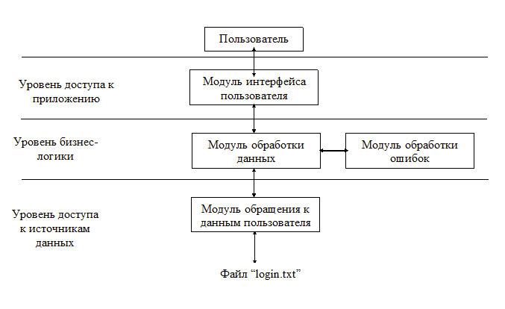

2.2.2 Требования к составу функций приложения

Приложения должно выполнять следующий функции:

* Функция игры в «Скифские шашки» на компьютере с использованием графического интерфейса используется библиотека Tkinter и манипулятора «мышь».
* Анализ правильности ходов, согласно правилам игры «Скифские шашки».
* Возможность регистрации и авторизации пользователя, с последующим шифрованием данных о нем, с использованием библиотеки PyQt5.

Для данной работы используются виджеты:

Canvas – основа для вывода графических элементов.

Message – сообщение, позволяет заворачивать длинные строки и менять размер по требованию менеджера расположения.

2.2.3 Требования к организации информационного обеспечения, входных и выходных данных

Входными и выходными данными являются изображение на форме, требования к которым только понятная визуализация для игры.

Все функций в программе, которые отвечают за логику игры и правильность входов имеют входные и выходные данные, которые хранятся в списках:

* Проверка хода игрока.
* Формирование список ходов.
* Составление и проверка наличия обязательных ходов.
* Проверка и составление всех возможных ходов.

**2.3 Требования к надёжности**

В программе присутствует проверка входной информации на соответствие типов, принадлежность диапазону допустимых значений и соответствие струк-турной корректности. В случае возникновения ошибок предусмотрена возможность вывода информативных диагностических сообщений. В программе реализована система логов. А также используются файлы формата .txt, хранящие в себе логин и пароль пользователя, файлы интерфейса формата .ui и файлы иконок формата .png.

**2.4 Требования к информационной и программной совместимости**

Для реализации программы для игры «Скифские шашки» используются инструменты и их версии:

* Язык программирования Python.
* Операционная система Windows 11.
* Библиотеки tkinter, pillow (версия 1.1.7), random, math, time, PyQt5.

**2.5 Требования к маркировке и упаковке**

Определяются заданием на курсовую работу.

**2.6 Требования к транспортированию и хранению**

**2.6.1 Условия транспортирования**

Требования к условиям транспортирования не предъявляются

**2.6.2 Условия хранения**

* Условия хранения должны применятся для диска CD-R следующие:
* температура – от 5°C до 20°C (41-68°F).
* влажность – от 30% до 50%.
* продолжительное воздействие прямого ультрафиолетового света.
* избегать прямого солнечного света.

**2.6.3 Сроки хранения**

Срок хранения – до июля 2023 года

**3. Требования к программной документации**

Определяются заданием на курсовую работу.

**4. Стадии и этапы разработки**

Определяются заданием на курсовую работу.

**5. Порядок контроля и приёмки**

Определяются заданием на курсовую работу.